Ciekawostki z Integracji Sensorycznej dla nauczycieli i rodziców.

Naśladowanie ruchów

Naśladowanie ruchów według określonej sekwencji to ćwiczenie koordynacji wzrokowo-ruchowej, planowania motorycznego i funkcji poznawczych oraz przedsionka, propriocepcji i dotyku.

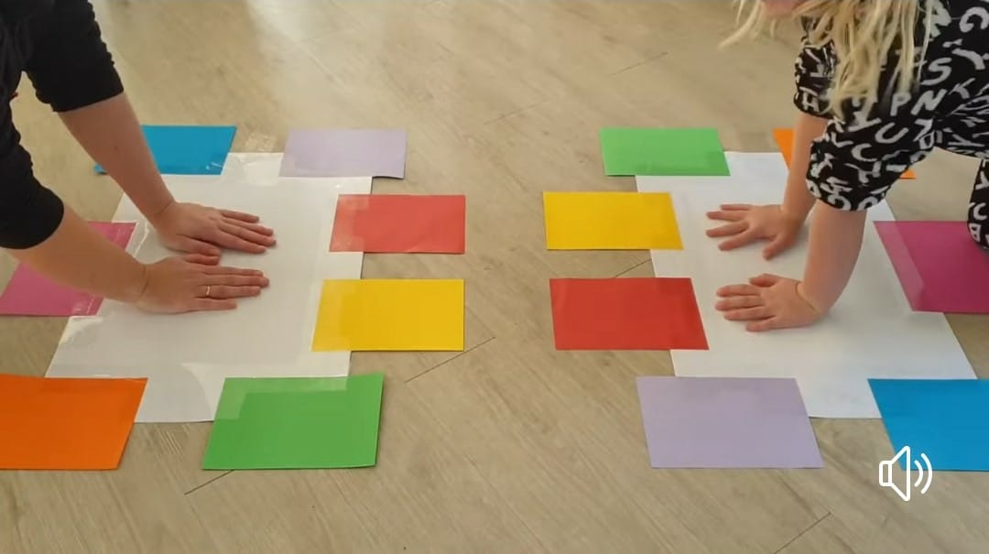

Czym dla Was jest przytulanie?

Czy to tylko czynność obejmowania swoimi ramionami drugiej osoby?
To jedna z lepszych form relaksu i terapii
W ostatnich latach naukowcy zaczęli się bacznie przyglądać przytulaniu. Wyniki przeprowadzonych badań wykazały, że przytulanie może zaoferować ogromne korzyści zarówno dla zdrowia fizycznego, jak i psychicznego przytulnej osoby.
I chociaż możemy brać to niemal za pewnik, to jednak przytulanie okazuje się być naprawdę potężną bronią w walce ze stresem i przezwyciężaniu negatywnych emocji.
Dlatego zadanie na dziś. Dwa w jednym- SI (Integracja Sensoryczna)- ćwiczymy zmysł propriocepcji i emocje, chociaż zawsze SI towarzyszą emocje.

Propriocepcja - to skomplikowanie brzmiące słowo, odnoszące się do procesu mającego olbrzymie znaczenie w codziennym funkcjonowaniu ludzkiego organizmu. Oznacza ono "czucie głębokie", czyli zmysł pozwalający na precyzyjne określenie położenia poszczególnych części ciała w przestrzeni.

,,Niedźwiedzi uścisk”
Mocno przytul swoje dziecko.
Niedźwiedzie uściski to dobre
ćwiczenia, aby poczuć swoje
ciało.
Zaproponuj dziecku, aby to ono
teraz Ciebie tak mocno
przytuliło.

Rysowanie obiema rękami

To trening synchronizacji lewej i prawej półkuli mózgu, poprawia on kreatywność i zwiększa ilość połączeń międzypółkulowych.
Dzięki takim ćwiczeniom rozwijamy także:
· koordynację ręka – oko,
· umiejętność przekraczania środkowej linii ciała,
· orientację przestrzenną,
· umiejętność rozróżniania kierunków,
· umiejętność kodowania i dekodowania symboli pisanych,
· umiejętność pisania; literowania; liczenia.

